г. Могилев, пр-т Мира, 6
8 0222 70-70-28, 32-72-80
+37529 184-84-78 ,+37529 743-87-65
mog-intourist@mail.ru

НОВИНКА СЕЗОНА 2018!! ЗАТОКА

ПАНСИОНАТ «ЛИМАН»
ДАТЫ ЗАЕЗДОВ: С 16.06.2018
10 НОЧЕЙ НА МОРЕ
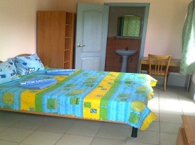
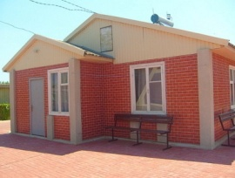
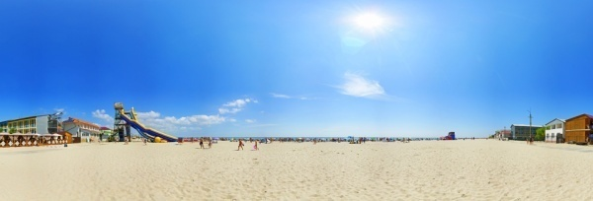

Незабываемый отдых у моря в Затоке!
Традиционное гостеприимство персонала и комфортные условия обеспечат гостям все необходимое для релаксации и отдыха в солнечной Затоке всего в 130 м от моря!
Расположение: пансионат «Лиман» находится в курортном поселке Затока, в районе станции Солнечная, в непосредственной близости от инфраструктуры поселка. Отель подойдет для семейного отдыха, а также для влюбленных пар.
Пляж: муниципальный пляж в 130 м от пансионата, пологий заход, песок. Пляжная инфраструктура.
Услуги: кафе-бар, Wi-Fi, места для отдыха, беседки, мангалы, волейбольная площадка, настольный теннис, детская площадка, столовая, краны с питьевой водой (собственная скважина глубиной 120 метров).
Номера: все номера с удобствами!
Питание: питание в пансионате "Лиман" считается одним из лучших в Затоке. Столовая пансионата работает с 8.00-20.00 по принципу раздаточной линии. Каждый может выбрать понравившиеся ему блюда из предоставленного ассортимента. Завтраки - включены в стоимость, обеды - за доплату (4 у.е./чел.), ужины (3 у.е./чел.).

Номера Эконом в коттеджах: домики на 4 комнаты; в каждом домике 2/3-хместные номера с отдельным входом, современный ремонт, холодильник, мебель (шкаф, кровати, тумбочки, стулья, вешалка с зеркалом), пол - керамическая плитка, холодная/горячая вода (постоянно), санузел (унитаз, раковина, душевая кабинка). Питание в столовой (завтраки).
Номера Стандарт в трёхэтажном корпусе: современный евроремонт, санузел - новая сантехника. Все номера укомплектованы качественной мебелью. Горячая и холодная вода - круглосуточно, доступ к Wi-Fi, кондиционер.
Даты заездов: | Кол-во дней/ночей | Номера Эконом в коттеджах |  | Номера Стандарт  (3-хэтажный корпус)
 |  | Место в 2-хместном номере+завтрак | Место в 3-хместном номере+завтрак | Место в 2-хместном номере+завтрак | Место в 3-хместном номере+завтрак
15.06 (16.06-26.06) 27.06.2018 | 11/10 | 170 у.е. | 165 у.е. | 190 у.е. | 185 у.е.
25.06 (26.06-06.07) 07.07.2018 | 11/10 | 190 у.е. | 185 у.е. | 210 у.е. | 205 у.е.
05.07 (06.07-16.07) 17.07.2018 | 11/10 | 190 у.е. | 185 у.е. | 210 у.е. | 205 у.е.
15.07 (16.07-26.07) 27.07.2018 | 11/10 | 190 у.е. | 185 у.е. | 210 у.е. | 205 у.е.
25.07 (26.07-05.08) 06.08.2018 | 11/10 | 190 у.е. | 185 у.е. | 210 у.е. | 205 у.е.
04.08 (05.08-15.08) 16.08.2018 | 11/10 | 190 у.е. | 185 у.е. | 210 у.е. | 205 у.е.
14.08 (15.08-25.08) 26.08.2018 | 11/10 | 190 у.е. | 185 у.е. | 210 у.е. | 205 у.е.
Ребенок до 5 лет (4,99) без места и без питания на базе, но с местом в автобусе - 20 у.е. + 110,00 бел.рублей

Дети с 5 до 10 лет (9,99) с основным местом на базе, с завтраком и с местом в автобусе
номер Эконом - 150 у.е. + 110,00 бел.рублей
номер Стандарт - 170 у.е. + 110,00 бел.рублей

Туристическая услуга + транспортный пакет:
130,00 бел.рублей - взрослый
110,00 бел.рублей - дети до 12 лет (11,99)

В стоимость включено: мед.страховка, проезд комфортабельным автобусом, сопровождение гидом, проживание на базе (10 ночей11 дней), питание (завтраки).
Дополнительно оплачивается: услуги в пансионате (по желанию), доп.питание.
КОНТАКТНОЕ ЛИЦО: ДАРЬЯ (80222 32-72-80, +37529 184-84-78)

